組小字類新綴一則
李發（西南大學漢語言文獻研究所）

Ａ：《合集》20709（乙47）
Ｂ：《合集》20707（乙43+53）

圖版：
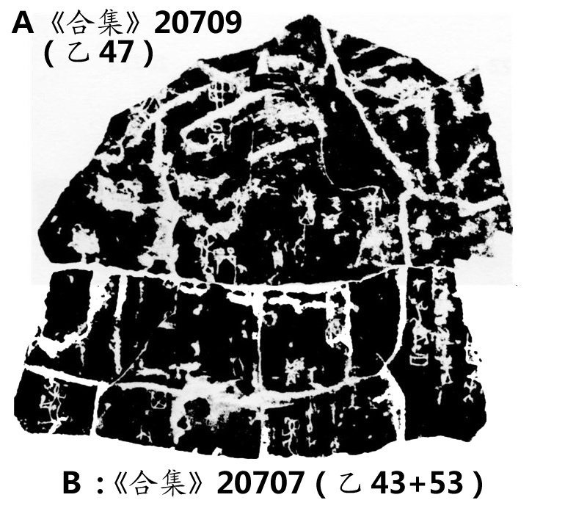

綴合後釋文：
圖版稍缺泐，參考胡厚宣先生主編《甲骨文合集釋文》①，可作如下釋文：
庚辰卜……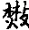果虎。一 二 三
弗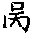［虎］。
壬午卜，冓虎。二
其隻虎。
□□卜，……二
甲申卜，曰，貞□往……亡來……

初步說明：
從字體來看，Ａ和Ｂ均為組小字類，字体相同，事類亦同，拓片相拼，兩兩密合，恐是一骨所折。據《合集來源表》，兩片骨版現藏史語所，應該可以用實物驗證。
現將綴合意見初步說明如上，先發表出來，請同道指教，如果沒有問題，將繼續對其研究並詳加考論。
綴合過程中，得到喻遂生師帮助，謹致謝忱。

① 中国社会科学出版社，1999年

